Nyheder og andre vigtige emner for svømmesæsonen 2023-2024
I Idrætsudvalgets nyhedsbrev vil der være mange gode ting at hente og en opsummering af nye tiltag m.v. Så læs endelig hele vores nyhedsbrev.
Official
Vi savner stadig flere officials på bassinkanten - særligt modul 2. Til alle vores paraklubber har vi har søgt tilskud til uddannelsen, og paraklubberne har fortsat mulighed for at få refunderet 50% af udgiften til uddannelsen.
Har noget lyst til at kaste sig ud i opgaven med modul 3 (tidtager), modul 4 (ledende tid) eller modul 5 (speaker), så støtter Idrætsudvalget også op økonomisk med 50%.
Se vejledningen for Tilmeld til officialuddannelse 2023 på vores hjemmeside: https://parasport.dk/idraetter/svoemning/
Husk officials er en nødvendighed for gennemførsel af vores stævner, og løfter vi i flok, så kommer det alle vores fantastiske parasvømmere til gavn. Vi er intet uden et fællesskab for vores svømmere.
Klassifikation
I samarbejde med Parasport Danmark, Parasvømning er vi i gang med at udvikle mulighederne for vores parasvømmere. Vores forudsætninger for det arbejde hænger sammen med klassifikation af svømmeren i forhold til svømmerens funktionsnedsættelse.
I foråret 2023 igangsatte vi en indledende gennemgang af klassifikationer, hvilket tager sit afsæt i, at der inden for de seneste år er kommet flere handicapklasser til, og det har krævet, at en del af vores atleter på ny skal klassificeres. Klassifikationen er med at sikre, at atleten får de bedste betingelser for fair konkurrence, og at alle handicap på tværs (undtaget S17) kan konkurrere mod hinanden. De giver mulighed for mere bredde og dybde i konkurrencerne, og det giver Idrætsudvalget mulighed for at udvikle vores stævner.
Vi arbejder fortsat med opgaven og håber, at vi ved årsskiftet har været alle atleter igennem.
Er du som atlet klassificeret og oplever ændringer i din funktionsnedsættelse, så anbefales det at indgå i en dialog med Parasvømningen herom med henblik på eventuel fornyet klassifikationsproces.
I bilag 1 har I mulighed for at se, hvordan processen for en klassifikation forløber.
International klassifikation & Danske rekorder
For nuværende er reglen jf. Reglement for Svømning på https://parasport.dk/idraetter/svoemning/ at en international klassificeret svømmer i S1-14, S18 og S19 kan sætte danske rekorder, og en dansk rekord gives ikke med tilbagevirkende kraft, når en parasvømmer får en international klassifikation. En dansk rekord kan sættes fra den dato, hvor den internationale klassifikation er gyldig. En gyldig international klassifikation er efter reglerne fra hhv. IPC eller Virtus.
Idrætsudvalget er positivt indstillet over for at arbejde med danske rekorder ud fra princippet om national klassifikation. Det arbejde kan først begyndes, når alle nationale klassifikationerne er på plads.

Klassifikation & Stævner/mesterskaber
Oversigten på næste side viser, hvilke klassifikationer er gældende til hvilke stævner.
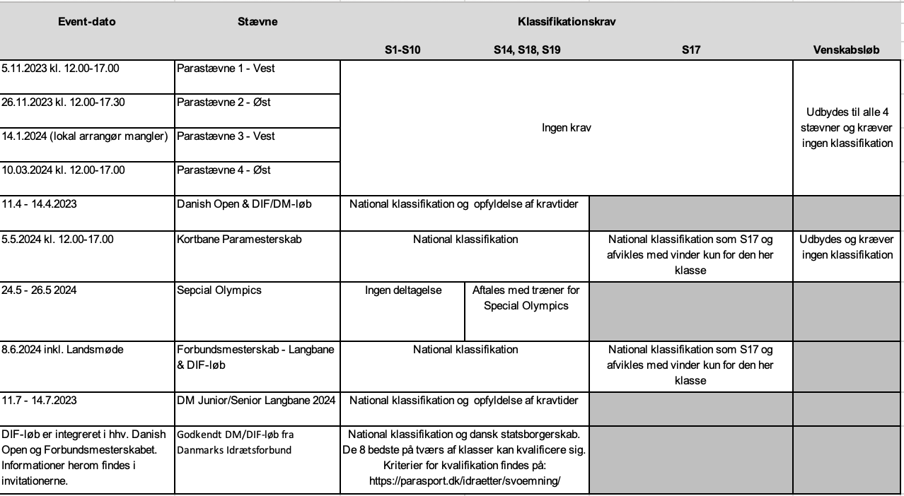
Parastævner & mesterskaber
Tilmelding til parastævner og paramesterskaber sker i udgangspunktet for alle para- og almene klubber via Svømmetider.dk.
Husk at tilmelde stævner & mesterskaber på tværs af Danmark. Har vi for få svømmere og/eller official aflyser Idrætsudvalget.
For almene stævner med kravtider, der skal tilmelding ske via Brian Marshall.
Anvendelse af pointberegning til Para- og Forbundsmesterskab
For de nationalt klassificerede S1-S14 og S18 anvendes pointberegning som kompenserer for den enkelte atlets handicap sat i forhold til den tid, som atleten svømmer sit løb. S19 konkurrerer mod klasserne S1-S14 og S18, dog er S19 ikke kompenseret for handicap og får point beregnet som almene svømmere.
Atleter klassificeret i S17 - åben klasse - får med point som almene svømmere og er en selvstændig klasse, hvor klassen indeholder atleter under klassifikation, uden opfyldelse af mindstehandicap eller et aktivt tilvalg til klassen.
Kriterier for kvalifikation til deltagelse i DIF-løb
Som en vigtig del af synligheden og udviklingen af parasvømningen er der udarbejdet kriterier for kvalifikation til deltagelse i Dansk Idrætsforbunds Danmarksmesterskab, hvor vi gennem det seneste år har fået godkendt flere løb. I kan læse om kriterier her: https://parasport.dk/media/5703/tilmeld-officialuddannelse-2023.pdf under Opslagstavlen.
Alle 50 m løbene vil blive afviklet som en del af Danish Open sammen med SvømDanmark og de øvrige godkendte løb som en del af Forbundsmesterskabet.
Ved spørgsmål
Du er altid velkommen til at skrive til swim@parasport.dk, hvor Idrætsudvalget sidder klar til at besvare dine spørgsmål.

Bilag: Proces for klassifikation
Reglerne er reguleret i vores Reglement for Svømning, og en klassifikation kræver, at man er medlem af en Parasport Danmark svømmeklub.

Klassifikationsproces
For nye svømmere, svømmere som endnu ikke er klassificeret eller inaktive tidligere klassificeret svømmere, gælder følgende for alle klasser:
- Kontakt venligst idrætskonsulenten i Parasport Danmark - svomning@parasport.dk. Du bedes oplyse, hvilket niveau du svømmer på (hvor mange gange svømmer du om ugen og i hvilken klub/hvilket hold). For personer med et fysisk handicap anbefaler Parasport Danmark, at der medsendes videomateriale af atleten svømme de forskellige stilarter, for bedre førstevurdering af atletens klassifikationsmuligheder. Videomateriale kan indsendes via: https://www.skyfish.com/sh/v9jfkiap/1a80038d/2324095/sorting/created/order/desc
- Derefter uploades dokumentation for diagnoses og gives samtykke her: https://form.jotformeu.com/72992598826377
- Herefter får svømmeren en tilbagemelding fra Parasport Danmark om, hvilken klasse man kan stille op i til stævner i Danmark samt hvilke undtagelser fra reglerne i WPS og Virtus, man er berettiget til.
- For svømmere med et fysisk handicap kan man blive henvist til yderligere klassifikation. Er du konkurrencesvømmer og ønsker at deltage ved Kortbane Paramesterskab / Forbundsmesterskab
/Danmarksmesterskab, eller svømmer på Parasport Danmarks talenthold med et fysisk handicap skal du klassificeres nationalt af en medicinsk klassifikatør (fysioterapeut) og teknisk klassifikatør (svømmetræner), så alle svømmere kan konkurrere på lige vilkår, selv om deres funktionsnedsættelse umiddelbart syner vidt forskelligt.
Ved klassifikationen vurderes svømmerens muskelfunktion, koordination, bevægelighed eller evt. amputation.
Kravet er, at man er minimum 11 år gammel, og at man som minimum kan svømme 50m ryg, bryst og crawl med god teknik samt kan svømme minimum 25m fly. Der klassificeres efter følgende regler: https://www.paralympic.org/swimming/classification.
- For konkurrencesvømmere med en psykisk funktionsnedsættelse (S14, S18 og S19) skal parasvømmeren klassificeres efter: Applying for athlete eligibility - VIRTUS. Det er en forudsætning for at kunne deltage i de ovenfor nævnte mesterskaber.
- Listen af klassificerede svømmere i Danmark findes her: https://sdms.parasport.dk/web/cml/sw/html
Generelt for klassifikation i parasvømningen gælder at:
- Man skal have en gyldig underliggende diagnose
- Opfyldelse af mindstekrav (på trods af gyldig diagnose)
- Klassifikation gennem fysisk test og teknisk test (S1-S10)
- Dokumentation for kognitivt niveau i form af IQ og udredningspapirer (S14 og evt. IQ for S19)
- Evaluering af klassifikation
- Tildeling af klasse
Det kan være nødvendigt at anmode om aktindsigt i forhold til diagnosticeringen af handicappet. Det anbefales, at henvendelse sker til det hospital, den læge, psykolog m.fl., som oprindeligt forestod diagnosticeringen. For psykiske handicap i S14 og S19 kan Pædagogisk Psykologisk Rådgivning (PPR) tillige være i besiddelse af den nødvendige dokumentation. Husk Sundhed.dk indeholder ofte tilstrækkelig dokumentation.
Har I spørgsmål til processen, dokumentation m.v. kan klassifikationsansvarlige Emil Svendsen eller Anne-Dorte Andersen kontaktes pr. mail.

